**Informe Anual de Cumplimiento del Plan Anual de Desarrollo Archivístico**

**(Enero – Diciembre de 2018)**

**Programa 1: Programa anual de desarrollo archivístico del INAI (Organización, conservación y disposición de los archivos del INAI)**

* 1. **Administración de archivos**

**1.1A Presentar al Comité de Valoración Documental el Plan Anual de Desarrollo Archivístico 2018**

Durante la Primera Sesión Ordinaria 2018 del Comité de Valoración Documental, celebrada en fecha 15 de marzo de 2018, se presentó el Plan Anual de Desarrollo Archivístico 2018 (PADA 2018), que contempló las acciones a emprender a escala institucional para la modernización y mejoramiento continuo de los servicios documentales y archivísticos del INAI (enero a diciembre), el cual fue aprobado mediante Acuerdo CVD-15/03/2018.05.



De conformidad con lo establecido en el artículo 12, fracción VI de la Ley Federal de Archivos.

**Avance: 100%**

**1.1B Presentar al Comité de Transparencia el Plan Anual de Desarrollo Archivístico 2018**

Durante la Cuarta Sesión Ordinaria de 2018, se presentó al Comité de Transparencia el Plan Anual de Desarrollo Archivístico 2018 (PADA-2018), el cual fue aprobado mediante Acuerdo ORD-CT/05/04/2018.05 de dicho Comité de Transparencia.



De conformidad con lo establecido en el artículo 12, fracción VI de la Ley Federal de Archivos.

**Avance: 100%**

**1.1C Presentar al Comité de Valoración Documental el Cuadro General de Clasificación Archivística, el Catálogo de Disposición Documental y la Guía de Archivo documental 2017**

Durante la Primera Sesión Ordinaria de 2018, se presentaron al Comité de Valoración Documental el Cuadro General de Clasificación Archivística, el Catálogo de Disposición Documental y la Guía de Archivo documental 2017, documentos que forman parte de los instrumentos de consulta y control archivísticos institucionales, los cuales fueron aprobados mediante Acuerdo CVD-15/03/2018.07 de dicho Comité.

De conformidad con lo establecido en el artículo 12, fracción III y 19 de la Ley Federal de Archivos.

**Avance: 100%**

**1.1D Presentar al Comité de Transparencia el Cuadro General de Clasificación Archivística, el Catálogo de Disposición Documental y la Guía de Archivo documental 2017**

Durante la Cuarta Sesión Ordinaria del Comité de Transparencia, se presentó el Cuadro General de Clasificación Archivística, el Catálogo de Disposición Documental y la Guía de Archivo documental 2017, documentos que forman parte de los instrumentos de consulta y control archivísticos institucionales, los cuales fueron aprobados mediante Acuerdo ORD-04/CT/05/04/2018.05 de dicho Comité.

De conformidad con lo establecido en el artículo 12, fracción III y 19 de la Ley Federal de Archivos.

**Avance: 100%**

**1.1E Presentar al Comité de Valoración Documental, la actualización del Manual de procedimientos de gestión documental y archivos del INAI**

No obstante que la DGGIE trabajó en la actualización del Manual de procedimientos de gestión documental y archivos del INAI, su presentación al Comité de Valoración Documental quedó pendiente en razón de las actividades realizadas para la integración del Manual de procedimientos del INAI.

De conformidad con lo establecido en el artículo 4, fracción II del Reglamento de operación del Comité de Valoración Documental del INAI.

**Avance: 50%**

**1.1F Presentar al Comité de Transparencia la actualización del Manual de procedimientos de gestión documental y archivos del INAI**

No obstante que la DGGIE trabajó en la actualización del Manual de procedimientos de gestión documental y archivos del INAI, su presentación al Comité de Transparencia quedó pendiente en razón de las actividades realizadas para la integración del Manual de procedimientos del INAI.

De conformidad con lo establecido en el artículo 38, fracción I del Reglamento Interno del Comité de Transparencia del INAI.

**Avance: 50%**

* 1. **Instrumentos de Control y Consulta**

**1.2A Elaborar el Calendario de Caducidades Documentales del archivo de concentración 2018, de los expedientes transferidos al archivo de concentración**

Si bien se elaboró el Calendario de Caducidades Documentales que fue presentado en la Primera Sesión Ordinaria 2018 del Comité de Valoración Documental, durante el 2018 se procedió con la eliminación de los expedientes, cuya baja fue autorizada por el Comité de Valoración Documental del INAI en el 2017 y se sometieron propuestas de baja de la documentación de comprobación administrativa inmediata.

De conformidad con lo establecido en el artículo 12, fracciones I y VII de la Ley Federal de Archivos.

**Avance: 100%**

**1.2B Actualizar el Cuadro General de Clasificación Archivística y el Catálogo de Disposición Documental 2017, en el Sistema de Gestión Documental GD-Mx**

Durante el primer trimestre del 2018, se realizó la actualización del Cuadro General de Clasificación Archivística y el Catálogo de Disposición Documental 2017 en el Sistema de Gestión Documental GD-Mx.



De conformidad con lo establecido en el artículo 12, fracción III y 19 de la Ley Federal de Archivos.

**Avance: 100%**

**1.2C Actualizar el Cuadro General de Clasificación, el Catálogo de Disposición Documental y la Guía de Archivo Documental 2018**

Se realizaron reuniones de trabajo con las 39 unidades administrativas del INAI incluidas las ponencias, para que llevaran a cabo la actualización de las fichas de valoración documental de las series existentes, así como la creación de aquellas correspondientes con las nuevas atribuciones del Instituto.

Dichos instrumentos se encuentran concluidos y serán presentados para su aprobación en la Primera Sesión Ordinaria del Comité de Valoración Documental de 2019, y al Comité de Transparencia del Instituto para la publicación del Catálogo de Disposición Documental y la Guía de Archivo Documental, en la Plataforma Nacional de Transparencia en cumplimiento al artículo 70, fracción XLV de la LGTAIP.



De conformidad con lo establecido en el artículo 12, fracción III y 19 de la Ley Federal de Archivos.

**Avance: 100%**

**1.2D Elaborar el calendario de transferencias primarias al archivo de concentración**

Si bien es cierto se elaboró el calendario de transferencias primarias al archivo de concentración, derivado de la conclusión del cargo de las Comisionadas Areli Cano Guadiana y Ximena Puente de la Mora, así como de los cambios de la estructura organizacional del INAI, las trasferencias al Archivo de Concentración no se llevaron a cabo conforme a dicho calendario, dando prioridad a las transferencias requeridas en atención a los cambios referidos.

Como resultado de esta labor en el ejercicio 2018, se recibieron 42 transferencias primarias procedentes de diversas áreas del Instituto equivalentes a 7,837 expedientes, cuyo detalle se presenta en el numeral 1.3K.

**Avance: 100%**

* 1. **Operación**

**1.3A Supervisar las condiciones de resguardo de expedientes en instalación alterna**

Como una medida para salvaguardar el resguardo de los expedientes transferidos al Archivo de Concentración y derivado de la falta de espacio para su instalación en el mismo, desde finales de 2017 se contrato un servicio integral de guarda, custodia, búsqueda, traslado y/o digitalización y envío electrónico de expedientes públicos que obran bajo resguardo del Archivo de Concentración del INAI. El 19 abril de 2018 se completó el traslado de la tercera remesa de expedientes a la empresa Pay per Box, integrada por la siguiente documentación:

|  |  |  |
| --- | --- | --- |
| Documentos | No. (carpetas) | Cajas |
| * Expedientes de Pólizas | 99 | 9 |
| * Expedientes otras series:   + Adquisiciones: licitaciones, contrataciones   + Libros contables   + Amparos   + Capacitación | 560 | 106 |
| Total | **659** | **115** |

Con la entrega de esta remesa, el total de la documentación bajo resguardo de Pay per Box, es el siguiente:

|  |  |
| --- | --- |
| Bajo resguardo de Pay per Box | Total |
| Expedientes | 4,296 |
| Cajas | 284 |

En seguimiento a lo anterior, personal de la DGGIE llevó a cabo una visita a las instalaciones de la empresa verificando el adecuado resguardo y manejo de los expedientes del INAI.

**Avance: 100%**

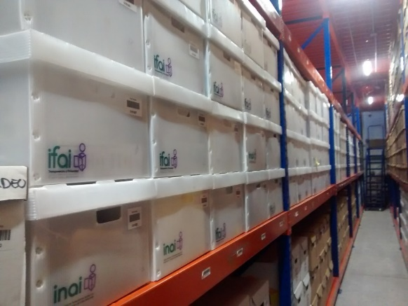

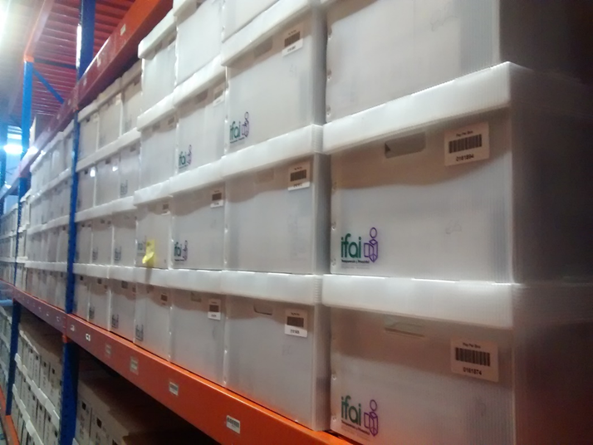

**1.3B Atender y dar seguimiento de solicitudes de préstamo en el Archivo de Concentración**

Durante el ejercicio 2018, se dio continuidad al servicio de préstamo de expedientes del archivo de concentración, otorgándose los siguientes servicios:

|  |  |
| --- | --- |
| Servicios de préstamo 2018 | |
| Solicitudes atendidas | 58 |
| Expedientes prestados | 273 |

**Avance: 100%**

**1.3C Soporte Técnico GD-Mx**

Mediante Pedido OA/P058/18, se llevó a cabo la contratación del servicio de soporte técnico y horas de consultoría al Software Inteligov “Gobierno sin papel”, Software base del Sistema de Gestión Documenal GD-Mx, a fin de mantener la continuidad de operación del Sistema GD-Mx, con una vigencia del 1 de enero al 31 de diciembre de 2019.

**Avance: 100%**

**1.3D Preparar los expedientes que de acuerdo al calendario de caducidades documentales del archivo de concentración son susceptibles de baja**

Durante el 2018 se llevaron a cabo las gestiones para la trituración de documentación relacionada con el Dictamen de Destino Final Número INAI/CVD-001/2017, correspondiente a 305 expedientes de la Sección SC02S. SE03 Asesoría personalizada, así como la relacionada con el Dictamen de Destino Final INAI/CVD-002/2017, correspondiente a 141 expedientes de la Sección SC004S. Coordinación y Vigilancia de la Administración Pública Federal, los cuales fueron preparados previamente de acuerdo con el calendario de caducidades documentales del archivo de concentración.

**Avance: 100%**

**1.3E Organizar y conservar los expedientes transferidos al Archivo de Concentración**

**Recursos de revisión de las anualidades 2012 y 2013**

Como parte de las acciones de organización de la documentación bajo resguardo del Archivo de Concentración, en el ejercicio 2018 se realizaron diversas actividades para el reordenamiento de 13,122 expedientes de recursos de revisión de las anualidades 2012 (5,879) y 2013 (7,243):

1. Se realizó cotejo contra el inventario general, identificando faltantes físicos, y múltiples expedientes que no cuentan con registro en el sistema D-Mx.
2. Los expedientes se marcaron con el número de transferencia con el que ingresaron al archivo de concentración, con el fin de no perder la información de procedencia de cada expediente, este proceso se repitió también en el inventario electrónico.
3. Los 13,122 expedientes se reordenaron por número consecutivo de medio de impugnación en cada anualidad, para ello fue necesario sacar los expedientes de sus cajas originales, organizarlos siguiendo el orden señalado. Asimismo, se aprovechó para instalar menos expedientes por caja, con el doble propósito de evitar el maltrato de los expedientes y de facilitar el manejo de las cajas.
4. Se re etiquetaron 53 cajas conforme al nuevo ordenamiento.
5. En el ejercicio 2019, para completar esta actividad, se han previsto las siguientes actividades:

▪ Generar carátulas de aquellos expedientes que no cuentan con la misma.

▪ Registrar aquellos expedientes que fueron transferidos al Archivo de Concentración previo a la puesta en operación del Sistema D-Mx.

▪ Localizar los expedientes físicos registrados en el Archivo de Concentración en el Sistema D-Mx.

**Avance: 100%**

**1.3F Efectuar la descripción documental de los expedientes transferidos al Archivo de Concentración previo a la implementación del Sistema D-Mx**

Durante el 2018 se llevó a cabo el registro de los siguientes expedientes:

|  |  |
| --- | --- |
| Actividad realizada | No. Expedientes |
| Registro en el sistema GD-Mx de los expedientes transferidos por la Dirección General de Investigación y Verificación. | 61 |

**Avance: 100%**

**1.3G Puesta en operación general del módulo de archivos del Sistema Automatizado de Gestión Documental GD-Mx**

Con relación al seguimiento de la puesta en operación del módulo de archivos del sistema GD-Mx, se informa que durante el ejercicio 2018 diversas unidades administrativas iniciaron el proceso de registro de expedientes en el sistema para un acumulado de 3,000 expedientes en el Archivo de trámite:

|  |  |
| --- | --- |
| Unidad Administrativa con expedientes en AT del sistema GD-Mx | Expedientes registrados en GD-Mx |
| Comisionado Carlos A. Bonnin Erales | 803 |
| Dirección General de Administración | 6 |
| Dirección General de Asuntos Jurídicos | 239 |
| Dirección General de Capacitación | 192 |
| Dirección General de Cumplimientos y Responsabilidades | 92 |
| Dirección General de Enlace con los Poderes Legislativo y Judicial | 1 |
| Dirección General de Enlace con Organismos Públicos Autónomos, Empresas Paraestatales, Entidades Financieras, Fondos y Fideicomisos | 4 |
| Dirección General de Evaluación, Investigación y Verificación del Sector Público | 1 |
| Dirección General de Gestión de Información y Estudios | 66 |
| Dirección General de Gobierno Abierto y Transparencia | 6 |
| Dirección General de Investigación y Verificación del Sector Privado | 61 |
| Dirección General de Normatividad y Consulta | 506 |
| Dirección General de Promoción y de Vinculación con la Sociedad | 23 |
| Dirección General de Protección de Derechos y Sanción | 965 |
| Dirección General de Vinculación, Coordinación y Colaboración con Entidades Federativas | 16 |
| Oficina del Comisionado Presidente | 1 |
| Órgano Interno de Control | 17 |
| Presidencia | 1 |
| Total | **3000** |

**Avance: 100%**

**1.3H Puesta en operación general del módulo de procesos del Sistema Automatizado de Gestión Documental GD-Mx**

**Procedimiento de compras**

Como parte de la continuación de la implementación del procedimiento compras automatizado en el Sistema de Gestión Documental GD-Mx, durante el 2018 se llevaron a cabo las siguientes actividades:

* Segunda reunión del Subgrupo 4: Estrategia de publicación de información del Grupo de Trabajo Interdisciplinario sobre contrataciones abiertas: celebrada el 12 de julio de 2018, a fin de informar los pasos para lograr la interoperabilidad entre el Sistema GD-Mx y Contrataciones Abiertas, entre los que se encuentran la ampliación del diagrama de flujo para incluir las etapas de planeación, contrato y ejecución del contrato, la elaboración de propuesta de formatos por parte de la DGPA y la DGA, la aprobación de los nuevos formatos por parte del Comité de Adquisiciones, la elaboración de plantillas digitales por parte de la DGPA y la DGGIE y la implementación de la firma digital.
* Primera reunión del Grupo de Trabajo Interdisciplinario sobre contrataciones abiertas: celebrada el 16 de agosto de 2017, en la que participó la DGA, la DGGIE, DGPDI, DGPA y la Dirección de Recursos Materiales (DGA), acordando iniciar los trabajos de coordinación para definir los formatos en el Sistema GD-Mx que están involucrados con el procedimiento de contratación.
* Segunda reunión del Subgrupo 4: Estrategia de publicación de información del Grupo de Trabajo Interdisciplinario sobre contrataciones abiertas: celebrada el 12 de julio de 2018, en la que participó la DGPA, DGA, DGGIE y la DGPDI, en la cual se acordó que las unidades administrativas revisarían y validarían cada una de las propuestas elaboradas por la DGPA, así como comenzar las pruebas sobre el flujo de trabajo y las plantillas digitales en el Sistema GD-Mx.

**Procedimiento de mensajería de salida**

Como parte de las actividades realizadas en razón del procedimiento de mensajería de salida, automatizado en el Sistema de Gestión Documental GD-Mx, durante el 2018 se atendieron los requerimientos realizados por el C. Miguel Ángel Herrera, encargado de dicho proceso para el “Reporte de Mensajería de Salida”, adicionalmente en fecha 28 de noviembre se llevó a cabo una capacitación en el Auditorio Alonso Lujambio para los enlaces designados en la operación de dicho proceso en el Sistema GD-Mx.

**Avance: 100%**

**1.3I Actualizar la designación de los responsables de los Archivos de Trámite del INAI, del Responsable del Archivo de Concentración y del Responsable del Área Coordinadora de Archivos**

Al termino del año 2018 se cuenta con la designación de setenta y tres Responsables de Archivos de Trámite, un Responsable del Archivo de Concentración, y un Responsable del Área Coordinadora de Archivos.

**Avance: 100%**

**1.3J Contratar los servicios para realizar el cosido de expedientes del Archivo de Concentración**

Durante el último bimestre del 2018 se llevaron a cabo las gestiones necesarias para realizar la contratación del servicio de digitalización y cosido de los expedientes de los recursos de revisión correspondientes a los años 2012 y 2013 que obran bajo resguardo del Archivo de Concentración del INAI mediante procedimiento de Adjudicación Directa, considerando para ello un presupuesto de $394,400.00.

Dicho servicio contemplaba la digitalización de 385,964 fojas y el cosido de 11,523 expedientes, sin embargo, se decidió llevar a cabo la contratación del servicio para el ejercicio 2019, toda vez que no se disponía de los espacios necesarios para la instalación de los equipos de digitalización, materiales e insumos para el cosido, así como para albergar al personal que prestaría el servicio, a fin de garantizar el adecuado manejo de la documentación. Lo anterior, pondría en riesgo la conclusión del servicio y la seguridad de la documentación que se digitalizaría.

**Avance: 30%**

**1.3K Instrumentar el calendario de transferencias primarias al Archivo de Concentración**

En el ejercicio 2018, se recibieron 42 transferencias primarias procedentes de diversas áreas del Instituto equivalentes a 7,837 expedientes, enseguida el detalle:

|  |  |  |  |
| --- | --- | --- | --- |
| Unidad administrativa que transfirió | Transferencias recibidas | Número de expedientes transferidos | Equivalente en Núm. de Cajas |
| Dirección General de Administración | 6 | 101 | 22 |
| Dirección General de Capacitación | 1 | 548 | 2 |
| Dirección General de Evaluación, Investigación y Verificación del Sector Público | 1 | 107 | 3 |
| Dirección General de Investigación y Verificación del Sector Privado | 1 | 409 | 14 |
| Dirección General de Promoción y Vinculación con la Sociedad | 4 | 249 | 3 |
| Oficina de la Comisionada Areli Cano Guadiana | 5 | 1135 | 6 |
| Oficina de la Comisionada María Patricia Kurczyn Villalobos | 2 | 552 | 4 |
| Oficina de la Comisionada Ximena Puente de la Mora | 10 | 3116 | 18 |
| Oficina del Comisionado Francisco Javier Acuña Llamas | 2 | 740 | 5 |
| Oficina del Comisionado Oscar Mauricio Guerra Ford | 7 | 820 | 5 |
| Secretaría Ejecutiva | 3 | 60 | 2 |
| Totales | **42** | **7837** | **84** |

**Avance: 100%**

* 1. **Capacitación al interior del INAI**

**1.4A Impartir cursos de capacitación para los responsables de control de gestión del INAI**

Toda vez que la capacitación general se impartió durante el año 2017, la DGGIE impartió capacitación de forma personalizada a los enlaces de control de gestión que fueron designados durante el año 2018, de acuerdo a la siguiente tabla:

|  |  |  |  |
| --- | --- | --- | --- |
| **Núm.** | **Área** | **Personas atendidas** | **Fecha** |
| 1. | Dirección General de Atención al Pleno | 9 | 30/AGO/2018 |
| 2. | Secretaría Ejecutiva | 1 | 05/SEP/2018 |
| 3. | Dirección General de Evaluación, Investigación y Verificación del Sector Público | 1 | 10/SEP/2018 |
| 4. | Dirección General de Gobierno Abierto y Transparencia | 2 | 12/SEP/2018 |
| 5. | Dirección General de Políticas de Acceso | 1 | 26/SEP/2018 |
| 6. | Dirección General de Promoción y Vinculación con la Sociedad | 1 | 27/SEP/2018 |
| 7. | Dirección General Técnica Seguimiento y Normatividad del SNT | 1 | 04/OCT/2018 |
| 8. | Dirección General de Administración | 1 | 29/OCT/2018 |
| 9. | Dirección General de Asuntos Jurídicos | 1 | 29/OCT/2018 |

**Avance: 100%**

**1.4B – 1.4C Impartir curso 1 y 2 de capacitación para los Responsables de Archivo de Trámite del INAI**

En cumplimiento a las actividades de capacitación en materia de gestión documental y organización de archivos, se informa que se capacitó a 63 servidores públicos que actúan como Responsables de Archivo de Trámite, los cuales atendieron la convocatoria a dos cursos de capacitación que se programaron en el primer y segundo semestre de 2018, conforme al siguiente detalle:

|  |  |  |
| --- | --- | --- |
| Capacitación para Responsables del Archivo de Trámite | Fecha de realización de la capacitación | Servidores públicos del INAI capacitados |
| Curso “Organización del archivo de trámite” | 20 y 21 de marzo de 2018 | 16 |
| Curso “Organización del archivo de trámite” | 7 de diciembre de 2018 | 47 |
|  | Total | **63** |

Asimismo, se informa que se atendieron solicitudes de asesoría sobre los diversos procedimientos de organización documental (transferencias, bajas, etc.) requeridas por diferentes unidades y áreas del Instituto, entre los que se señalan:

* Ponencia de la Comisionada Blanca Lilia Ibarra - 24 de agosto de 2018.
* Ponencia del Comisionado Oscar M. Guerra Ford – 6 de septiembre de 2018.
* Centro de Atención a la Sociedad - 31 de octubre de 2018.
* Dirección General de Enlace con los Poderes Legislativo y Judicial – noviembre de 2018.
* Dirección General de Investigación y Verificación del Sector Privado – 28 de noviembre de 2018.
* Atención de visita guiada de 20 alumnos de licenciatura de la Escuela Nacional de Biblioteconomía y Archivonomía - 22 de noviembre de 2018.

En materia de capacitación a los sujetos obligados, en coordinación con la Dirección General de Capacitación, personal de la DGGIE participaron como instructores en las jornadas de capacitación “Gestión de Documentos y Administración de Archivos”, llevadas en los meses de octubre a diciembre de 2018, como se detalla a continuación:

|  |  |
| --- | --- |
| Mes | Día |
| Octubre | 12, 25, 31 |
| Noviembre | 13, 20, 27, 30 |
| Diciembre | 3, 5, 12 |

**Avance: 100%**

* 1. **Infraestructura**

**1.5A Adquirir equipo de conservación y preservación de archivos**

Mediante número de pedido OA/P040/18 al proveedor Información Científica Internacional MTY., S.A. de C.V., se llevó a cabo la adquisición de mobiliario y equipo para la organización y conservación del Archivo de Concentración del INAI. Con dicha adquisición, la DGGIE podrá llevar a cabo la consecución, planeación e instrumentación de mecanismos y acciones para organizar, conservar y disponer de los archivos y documentación que genere administre, posea y resguarde el Instituto, en su etapa de trámite y concentración.

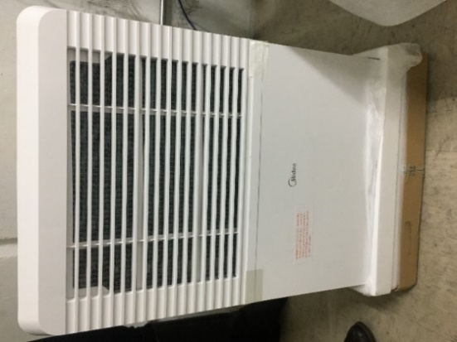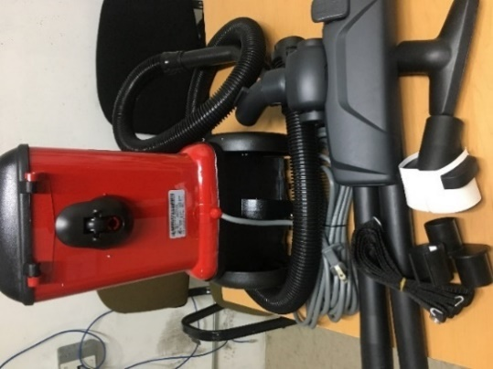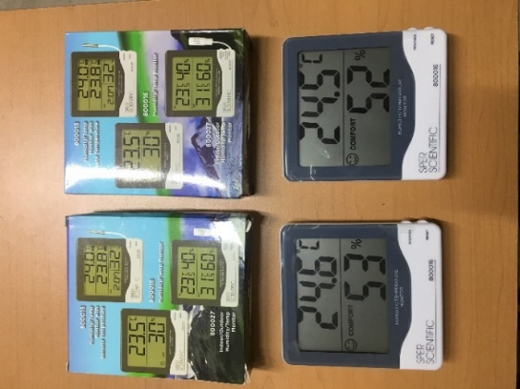

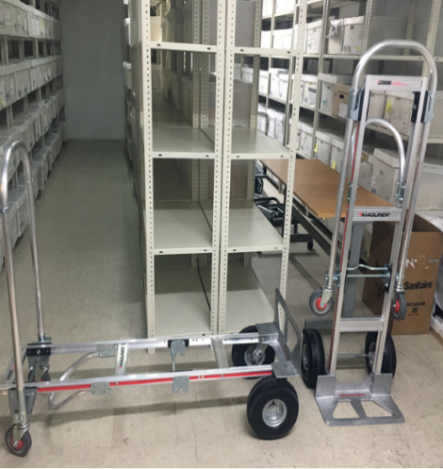

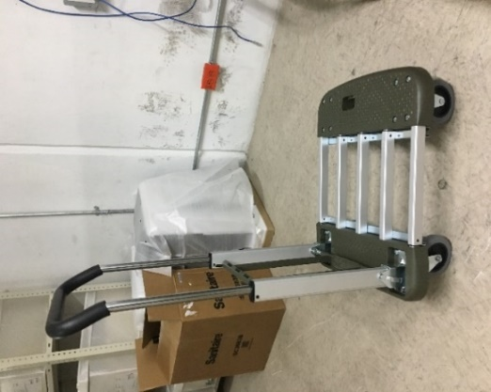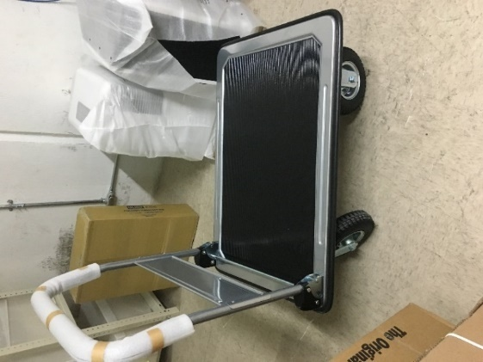

**Avance: 100%**

* 1. **Informes**

**1.6A Elaborar y presentar al Comité de Transparencia el Informe anual de cumplimiento del Plan Anual de Desarrollo Archivístico 2017**

Se elaboró y presentó al Comité de Transparencia el Informe anual de cumplimiento del Plan Anual de Desarrollo Archivístico 2017, el cual fue aprobado en Sesión Ordinaria 4/2018 de fecha 5 de abril de 2018 mediante ACUERDO ORD-04/CT/05/04/2018.05.

**Avance: 100%**

**1.6B Informar a la Comisión Permanente de Gestión Documental y Archivos del INAI, los acuerdos de baja documental emitidos en 2017**

Durante la Primera Sesión Ordinaria 2018 de la Comisión Permanente de Gestión Documental y Archivos del INAI, celebrada el 13 de marzo de 2018, se presentó el Informe Anual 2017 del Comité de Valoración Documental del INAI y los acuerdos de baja documental, tomado sus integrantes conocimiento del mismo.

**Avance: 100%**

**1.6C Presentar ante el Pleno y la Comisión Permanente de Gestión Documental y Archivos los informes anuales correspondientes al Comité de Valoración Documental**

Durante la Sesión del Pleno del INAI celebrada en fecha 29 de junio de 2018, se presentó el “Informe del Comité de Valoración Documental 2017”.

**Avance: 100%**

**Programa 2: Plan de digitalización de documentos**

* 1. **Digitalización de documentos**

**2.1A Contratación de un servicio de digitalización de los expedientes de recursos de revisión que incluya la carga de la información en los sistemas D-Mx y D-Mx-OA**

Durante el último bimestre del 2018 se tenía contemplado realizar la contratación del servicio de digitalización y cosido de los expedientes de los recursos de revisión correspondientes a los años 2012 y 2013 que obran bajo resguardo del Archivo de concentración del INAI mediante el procedimiento de Adjudicación Directa, considerando para ello un presupuesto de $394,400.00. Dicho servicio contemplaba la digitalización de 385,964 fojas y el cosido de 11,523 expedientes, sin embargo se decidió llevar a cabo la contratación del servicio para el ejercicio 2019, toda vez que no se disponía de los espacios necesarios para la instalación de los equipos de digitalización, para los materiales e insumos para el cosido, para albergar al personal que prestará el servicio así como manejar adecuadamente la documentación; lo que pondría en riesgo la conclusión del servicio y la seguridad de la documentación que se resguarda.

**Avance: 10%**

**Programa 3: Programa de preservación digital**

**Migración de información**

**3.1A Migrar información al GD-Mx**

En cumplimiento al ACUERDO ACT-PUB/23/09/2015.05 mediante el cual el Pleno del INAI autorizó la celebración de un contrato plurianual para la adquisición de una aplicación que cumpliera con las funcionalidades requeridas para el Sistema de Gestión Documental del INAI (Sistema GD-Mx), durante el año 2016, se llevó a cabo la implementación de dicha herramienta, la cual entró en operación en enero de 2017 y de manera progresiva en el mismo ejercicio, se realizaron actividades para su integración, uso y aprovechamiento a nivel institucional.

No obstante, se identificó la necesidad de contar con una sola herramienta informática que permita organizar la información del Archivo de Concentración del INAI e integre la estructura e información de los sistemas de gestión documental con los que operaba el INAI previamente:

1. Fondo IFAI, para la documentación generada desde la creación del Instituto y hasta la publicación de la reforma constitucional en materia de transparencia (DOF, 7 de febrero de 2014), la cual se encuentra actualmente en el Sistema D-Mx;

2. Fondo IFAI-OA, que contiene la documentación generada del 7 de febrero de 2014 hasta el 31 de junio de 2015 por el IFAI Organismo Autónomo, la cual se encuentra actualmente en el Sistema D-Mx-OA.

Es así, que mediante contrato OA/C031/18, se contrató la prestación del servicio para el desarrollo y configuración de multifondos documentales en el Sistema de Gestión Documental GD-Mx, así como la migración de la información de los archivos de concentración de los Sistemas D-Mx y D-Mx-OA al Sistema de Gestión Documental GD-Mx, obteniendo un total de 70,397 expedientes transferidos, con sus objetos digitales, del Fondo IFAI que se encontraban en el Sistema D-Mx y un total de 6,058 expedientes transferidos, con sus objetos digitales, del Fondo IFAI-OA que se encontraban en el Sistema D-Mx-OA.

**Avance: 100%**

**Programa 4: Capacitación para los organismos garantes de las entidades federativas en el marco del SNT**

* 1. **Capacitación**

**4.1A Impartir cursos de capacitación y acompañamiento a organismos garantes y sujetos obligados de las entidades federativas**

La Dirección General de Gestión de Información y Estudios (DGGIE) realizó diversas capacitaciones y acompañamientos hacia los órganos garantes y sujetos obligados de diversas entidades de federativas, en materia de gestión documental y archivos como apoyo en la instrumentación de su Sistema Institucional de Archivo (SIA), con los temas: “Capacitación en Materia de Gestión Documental”, “Taller de Gestión Documental y Archivos”, “Diálogos Rumbo a la Implementación de un Nuevo Modelo de Gestión Archivístico” y “Principios de la Gestión Documental y Organización de Archivos”.

Todos los eventos de capacitación y acompañamiento se realizaron en el marco del Sistema Nacional de Transparencia (SNT), fungiendo como enlace la Dirección General de Vinculación, Coordinación y Colaboración con Entidades Federativas, estableciéndose el programa de capacitación con base en las solicitudes que formularon los organismos garantes estatales, de tal forma que, en el año 2018, se proporcionaron asesorías a un total de 20 organismos garantes y un aproximado de 850 sujetos obligados[1].

Asimismo, en coordinación con la Dirección General de Capacitación del INAI, durante los meses de noviembre y diciembre, la DGGIE proporcionó 7 cursos en materia de gestión documental y archivos a diversos sujetos obligados.

De todo lo anterior, se concluye que durante el año 2018 se llevaron a cabo un total de 27 asesorías en materia de gestión documental y archivos, como apoyo para la instrumentación de su Sistema Institucional de Archivo tanto de órganos garantes estatales, como de sujetos obligados de los tres órdenes de gobierno.

**Avance: 100%**

1. La cantidad de sujetos obligados es aproximada, en virtud de que en algunas sedes de los organismos estatales no se registró la asistencia de los participantes, por lo que no se tiene un número exacto.